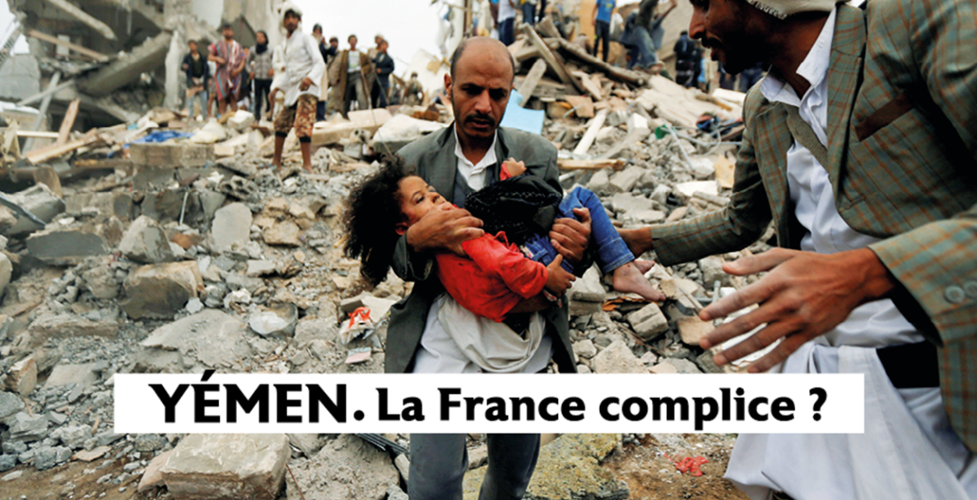
INVITATION

A , le :
L’ACAT-« » organisera un évènement [date de votre évènement] pour exiger la transparence sur les ventes d’armes françaises à l’Arabie Saoudite et aux Emirats Arabes Unis dans le cadre du conflit au Yémen.
Le 15 février 2016, Ban Ki Moon affirmait devant les nations Unies : « Le Yémen est en feu ! Les attaques aériennes de la coalition, en particulier, continuent de frapper des hôpitaux, des écoles, des mosquées et des infrastructures civiles. […] Il faut que les Etats parties prenantes du Traité sur le commerce des armes montrent l’exemple […] en contrôlant l’approvisionnement en armes d’acteurs qui pourraient les utiliser en infraction au droit international humanitaire. »
La coalition mentionnée par Ban Ki Moon, est menée par l’Arabie saoudite et compte dans ses rangs les Emirats arabes unis. En 2016, ces deux pays étaient respectivement 2ème et 6ème plus grands importateurs d’armes françaises. L’ACAT soupçonne que ces ventes d’armes contreviennent au Traité sur le Commerce des Armes (TCA) et à la Position commune de l’Union européenne interdisant les transferts de matériels militaires s’il existe notamment un risque qu’ils soient utilisés pour commettre des crimes de guerre.
Dans le cadre de sa campagne « Yémen. La France complice ? » et afin d’obtenir la création d’une commission d’enquête, l’ACAT- vous invite lors d’un évènement de mobilisation. Vous serez invité à faire la lumière sur les nombreuses zones d’ombres qui concernent les ventes d’armes françaises aux belligérants du conflit au Yémen.

Informations pratiques
DATE
LIEU
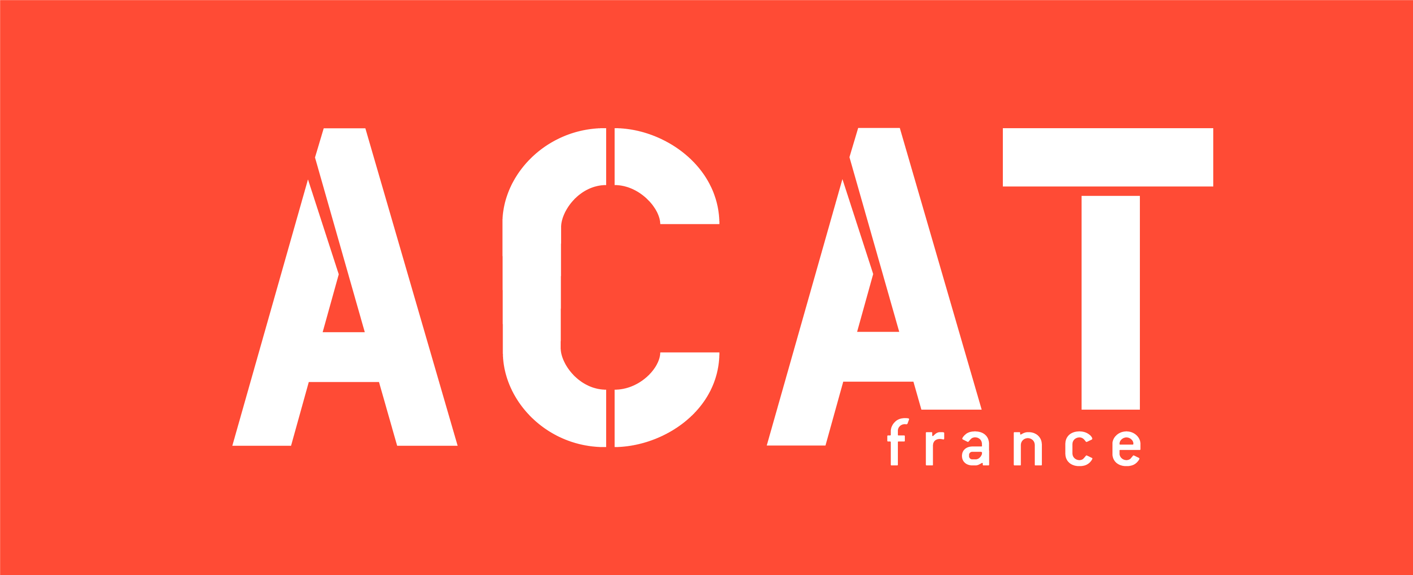
HORAIRES

